PPPOE拨号上网认证
用户手册

信息技术中心

第一章 路由器设置PPPOE拨号方法

路由器（以常用路由器为例）的背面板，分别有一个WAN口和四个LAN口。WAN口是用来连接到Internet（进户网线），LAN口则用来连接电脑的网卡。用网线将这些端口连接好，然后接通电源，就可以对路由器进行配置。
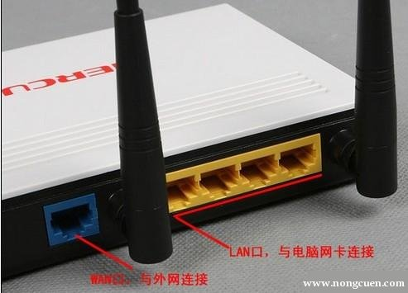
步骤一：设置电脑的IP地址（如果家里已经使用了路由器并一直都可以上网可跳过此步骤，直接进入步骤二）。
1、XP系统：
⑴ 右键点击桌面上“网上邻居”图标，选择“属性”后，弹出网络连接窗口，找到“本地连接”，右键点击“本地连接”，选择“属性”（如下图）：
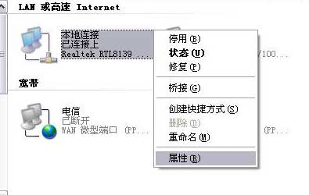
⑵ 如下图所示，点击TCP/IP后点击“属性”。
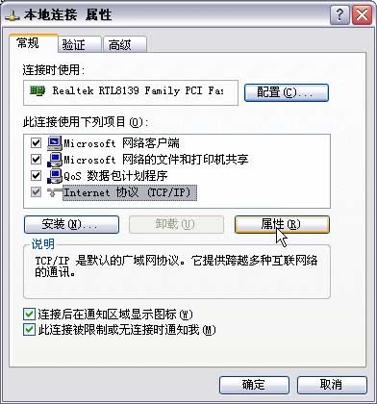
⑶ 如下图所示，将IP地址设置为“自动获取IP地址”
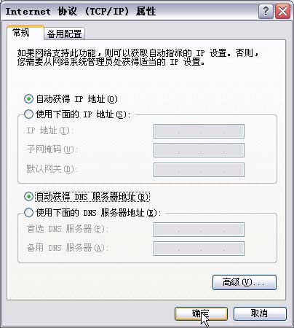
2、 WIN7系统：
⑴ 如下图所示，打开开始菜单，点击“控制面板”。
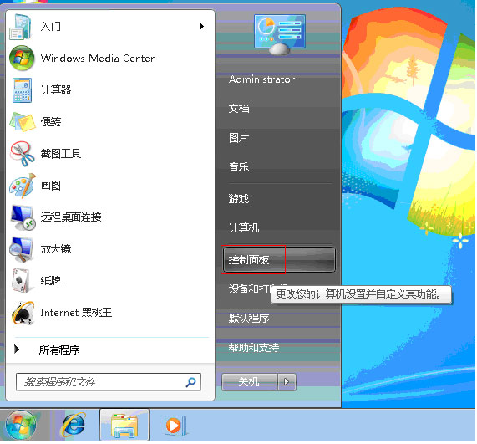
⑵ 如下图所示，点击“网络和Internet”。
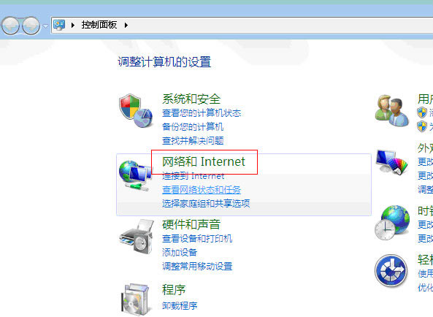
⑶ 如下图所示，点击“网络和共享中心”。
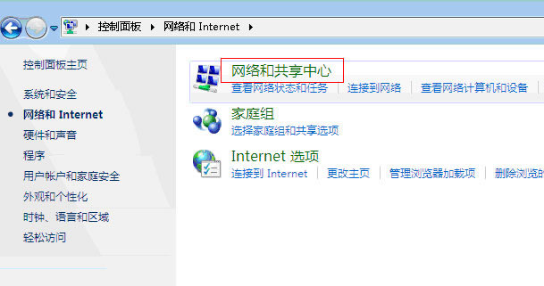
⑷ 如下图所示，在界面左上方，点击“更改适配器设置”。
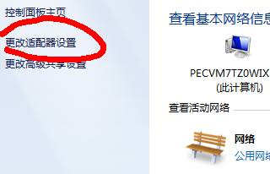
⑸ 如下图所示， 在“本地连接属性”中，将IP地址设置为“自动获取IP地址”。
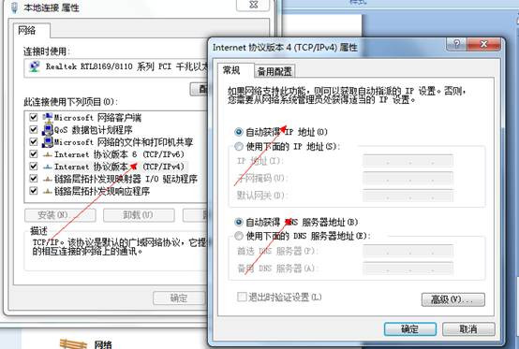
步骤二：打开IE浏览器，在地址栏中输入路由器的地址192.168.1.1(注意：有些路由器是192.168.0.1),然后按下回车键，在弹出的对话框中输入用户名密码，默认用户名为admin，密码也是admin（有些路由器用户名admin，密码为空），然后单击确定按钮。
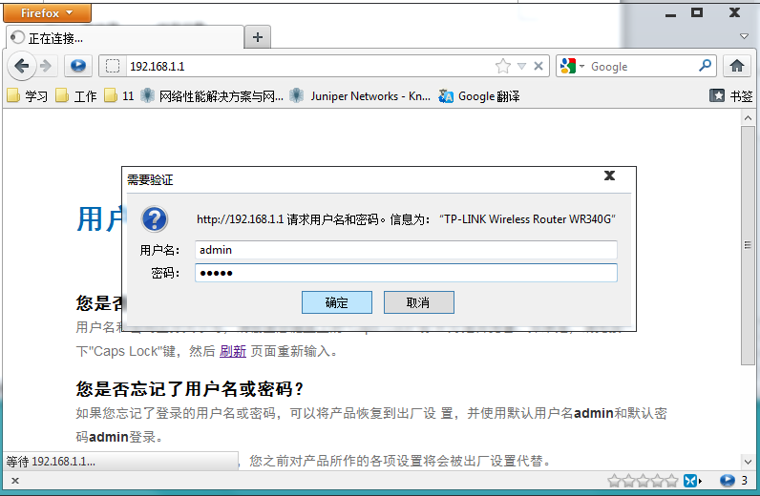

步骤三：点击“网络参数”、“WAN口设置”，然后将右边的WAN口连接类型选择为“pppoe”拨号模式，接着在“上网账号”和“上网口令”处设置用户名和密码（用户名为：信息中心分配账户，密码默认：信息中心分配密码）。此次PPPOE认证上网账号及口令与校园无线网（JJU_Teacher）账号密码统一，均为身份证后10位，如用户已经更改过无线账号的密码，请以更改后的密码为准。
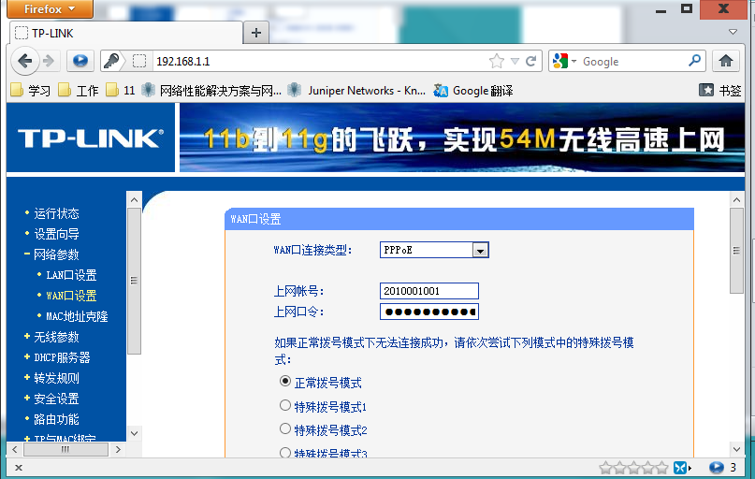

步骤四：在页面的最下方单击“保存”按钮，设置完成。
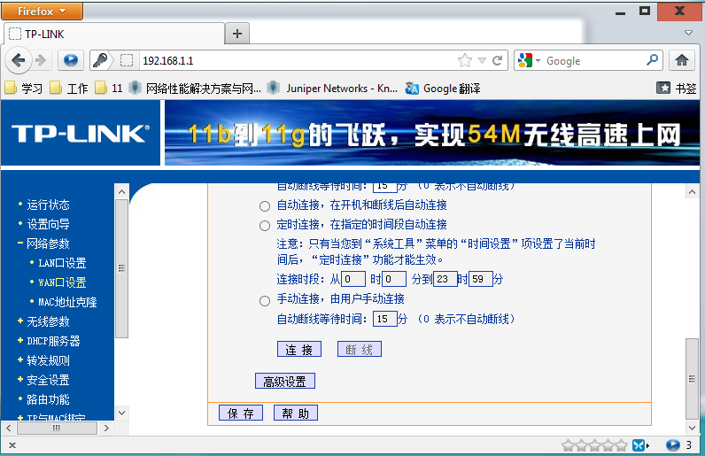

步骤五：打开浏览器，浏览网页。
注意事项：
1、设置过程中有提示“重启路由器”的时候，点击确定按钮，待重启结束之后再继续下一步操作。
2、主流路由器管理地址为192.168.1.1,但是有些路由器则是192.168.0.1,如果都不可以的话将路由器重置之后，再进行操作。
3、路由的重置（回复默认设置）方法：在路由器上有个“RESET”按钮，在路由器通电的情况下，按住5秒钟之后松开即可（因为reset键是凹在里面的，可借助签字笔）。
4、路由器有两种接口（接口上方有标志）：其中一种是“LAN口”，用来接电脑的（一般有4个）；还有一种是“WAN口”，用来连接墙壁上的网口（一般只有一个），两种端口不能插错了，否则上不了网。
5、所有配置都完成后还上不了网，请重启路由器。重启后还上不了请致电信息中心。（8314440,8312830）。

第二章 计算机设置PPPOE拨号方法

说明：
1、此方法适用于不使用路由器，而使用单台电脑拨号上网的用户。
2、需要在配置前具备以下基本条件：电脑已有网卡并且驱动安装正常；
3、此次PPPOE认证上网账号及口令与校园无线网（JJU_Teacher）账号密码统一，均为身份证后10位，如用户已经更改过无线账号的密码，请以更改后的密码为准。
一、XP系统PPPOE宽带拨号配置步骤：
1、点“开始”，选择“控制面板”，点击“网络和Internet连接”，再点击“网络连接”，这时你应该看到一个打开的窗口并发现“本地连接”（如果未发现本地连接则代表电脑无网卡或网卡驱动程序没装好），如下图所示：
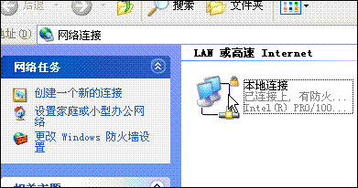
2、现在，在上图的“网络任务”下方的选项中，点击“创建一个新的连接”；接着点击“下一步”。

3、按照向导的提示，选择“连接到Internet”，然后点击“下一步”；
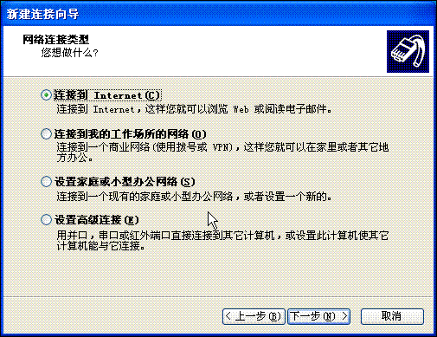
4、接着选择“手动设置我的连接”，再点击“下一步”；
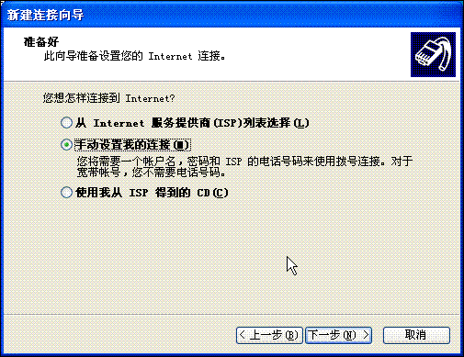
5、接下来选择“用要求用户名和密码的宽带连接来连接”，然后“下一步”。
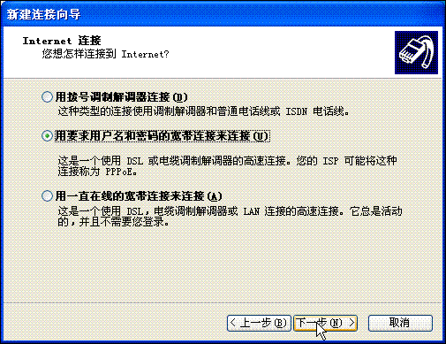
6、现在提示你输入ISP名称，你可以输入你所用的宽带运营商的名字，或者随意便填几个字母数字，如“123”的，然后点击“下一步”。
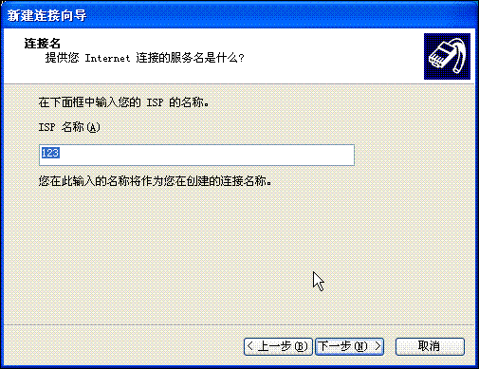
7、在下图的界面中，各框里相应的输入用户帐号、密码，底下几个（两个或三个）可选项默认是选中，可根据需要选择，然后再点“下一步”。
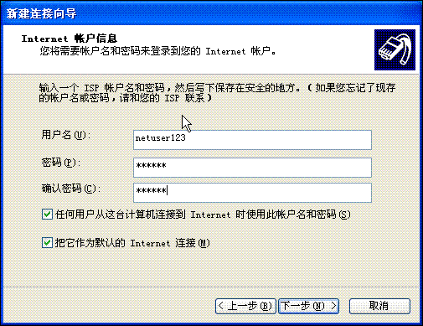
8、在点击“完成”按纽之前，请选中“在我的桌面上添加一个到此连接的快捷方式”，这样你在桌面上可以看到一个刚才建立的连接（以你刚才输入的ISP名称为名）的快捷方式，本例中是“123”。
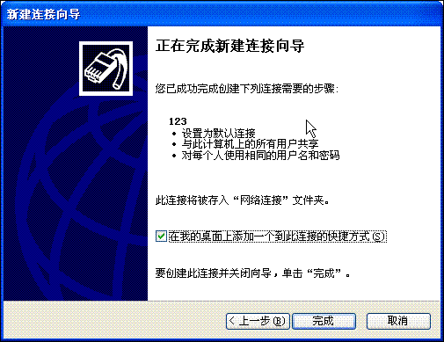
9、最后，在上网前双击打开桌面上刚才建立的连接，按“连接”按钮连接上网络后，你就可以上网了！
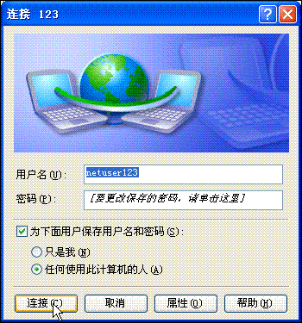
二、WIN7系统PPPOE宽带拨号配置步骤：
1、如下图所示，打开开始菜单，点击“控制面板”。
2、如下图所示，点击“网络和Internet”。
3、如下图所示，点击“网络和共享中心”。
4、如下图所示，点击“设置新的连接或网络”。
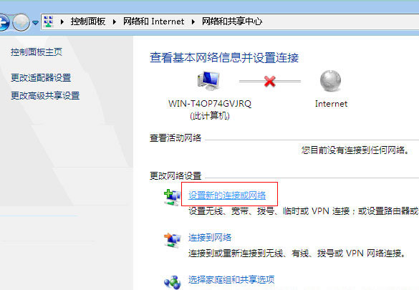

5、如下图所示，选择“连接到Internet”，点击“下一步”。
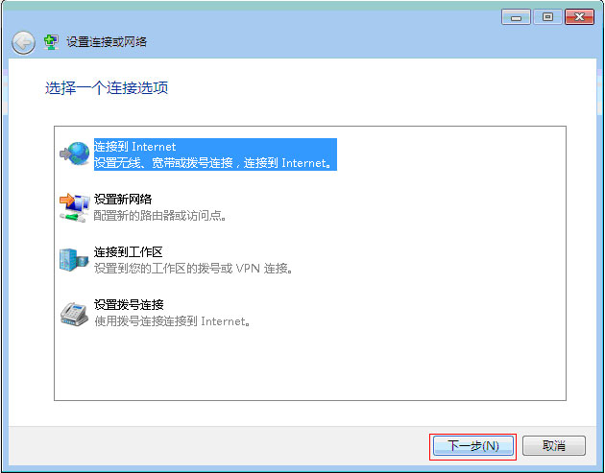
6、如下图所示，单击“宽带（PPPoE）”。
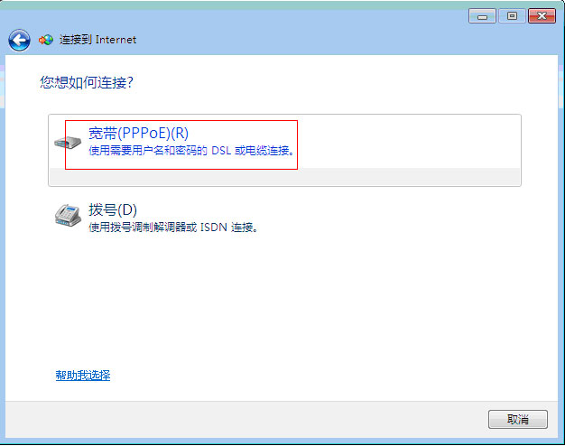
7、在之后出现的界面,输入相关用户信息后点击“连接”即可。
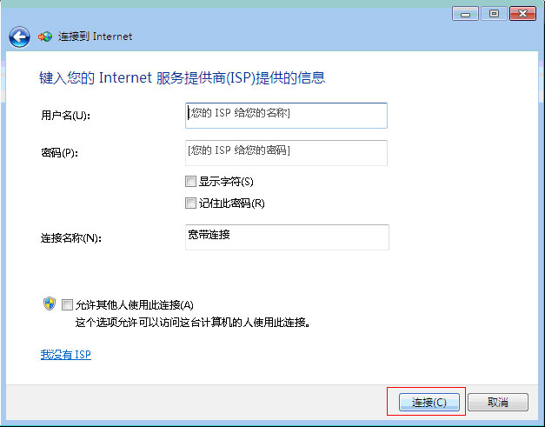
注意事项：
1、如果在桌面上找不到快捷方式（可能被误删除等），那么根据步骤1的办法你打开“网络连接”，里面将会看到“本地连接”下多了一个你建立的连接的图标。
2、连接时下方提示你保存密码的选项要选上，这样就不必每次连接都重新输入密码了。

3、每次上网前都必需先进行宽带连接然后才能使用网络。

